

**Relatório**

**Sistemas Embebidos em Tempo Real**

**Alunos:**

**João Fernandes Nº18825**

**António Oliveira Nº18833**

**Carlos Martins Nº18836**

**Professor: Paulo Macedo**

**Licenciatura em Engenharia de Sistema Informáticos**

Barcelos, janeiro, 2021

Índice

Índice de Figuras 3

Introdução 4

Análise de Requisitos 5

Requisitos Funcionais 5

Requisitos Não-Funcionais 5

Especificação do sistema 6

Desenvolvimento da Arquitetura 7

Modelo Conceção 7

Construção do sistema 8

Sistema A 8

Codificação 9

# Índice de Figuras

Figura 1 - Construção do Sistema A 8

# Introdução

Este trabalho tem como objetivo o desenvolvimento de um conjunto de sistemas embebidos em tempo Real integrados para uma Smart Home, ou seja, um projeto piloto Home Automation composto por vários sistemas embebidos, cada um com requisitos e funcionalidades específicas (iluminação, climatização, parking e segurança). Para desenvolver o trabalho utilizamos um IDE de Arduíno para fazer a programação na linguagem C. Para alguns exercícios usamos o “TinkerCad” como o professor pediu. Tendo em conta isto, este relatório será realizado à medida que a resolução do trabalho é feita, de forma a organizar melhor os conteúdos.

# Análise de Requisitos

## Requisitos Funcionais

Projeto “*Home Automation”* para realizar funcionalidades específicas: Iluminação, Climatização, Parking e Segurança.

No controle a luminosidade do espaço interior, em função da luz solar, é regulado através de um sensor, a luminosidade, garantindo uma iluminação constante e uma maior eficiência energética.

Para realizar o controlo da climatização, uma ventoinha é acionada para o arrefecimento do espaço em função da temperatura fornecidos pelo sensor de temperatura.

Para o sistema de parking, um controlo remoto controla a barra que abre e fecha, o acesso ao parque de estacionamento.

Para o sistema de segurança, um sensor de movimento deteta o movimento de intrusos, acionando um sinal luminoso e sonoro.

## Requisitos Não-Funcionais

Nome: Home Automation.

Propósito: Transmitir conforto, utilidade, segurança e os custos numa casa.

Inputs: Controle Remoto infravermelhos e um botão de desarme do alarme.

Outputs: Leds de iluminação interior, sinal luminoso (led) e sinal sonoro característico de um alarme, LCD 16 X 2 que mostra a temperatura e o mostra o estado da ventoinha.

Funcionalidade: Conforto, quer na climatização dentro de casa; minimiza custos de eletricidade; sistema útil para estacionamento e por fim melhor segurança na casa.

Interface com o utilizador: Tanto como o controlo da iluminação e de climatização apenas existe um sensor que regula a intensidade da luz interior e a ventoinha, respetivamente. Para o acesso ao estacionamento, existe um controlo remoto, onde o utilizador consegue controlar a barra de acesso. Para o sistema de segurança o utilizador consegue pressionar num botão para desarmar o alarme.

Performance: Otimização e redução de custo da eletricidade, atualização do ecrã LCD para saber a temperatura ambiente.

# Especificação do sistema

**Deve incluir:**

* A informação sobre a luminosidade e a temperatura ambiente no interior da casa;
* Movimentos bruscos quando ligado o sistema de segurança;
* Dados sobre a temperatura após atuar o sistema de climatização;
* LCD 16 X 2 que mostra os dados, botão de desarme e controlo remoto;
* Realizar a climatização e o controlo de luminosidade, seja de noite ou de dia, transmitir maior segurança quando o utilizador permanece ausente e a utilidade de uma barra de acesso para o estacionamento do automóvel;
* Sensores de temperatura, movimento e de luminosidade são sistemas que ficam em execução para que os sistemas funcionem.

# Desenvolvimento da Arquitetura

* Todos os componentes utilizados servirão para realizar uma “home automation”, tornando uma casa comum, numa casa inteligente. Se todos os requisitos e especificações satisfazerem as condições, teremos os sistemas pretendidos.
* Arduíno, sensor de temperatura, movimento e luminosidade, cabos, motor servo, ventoinha, display LCD 16 X 2, botão (pressão), sinal sonoro e luminoso e por fim leds.
* Arduíno IDE e TinkerCad.

# Modelo de Conceção

# Componentes Envolvidos em todos os Sistemas

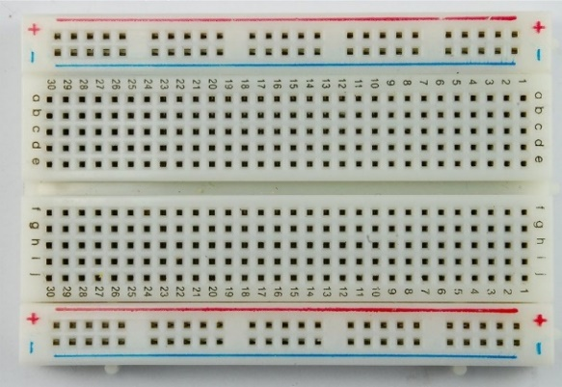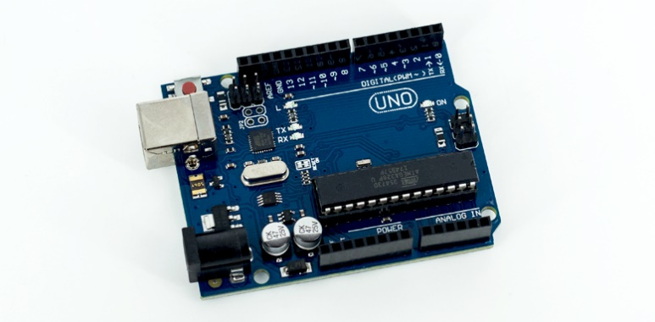

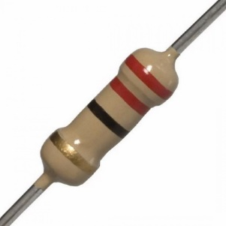

Figura - Breadboard

Figura - Arduíno

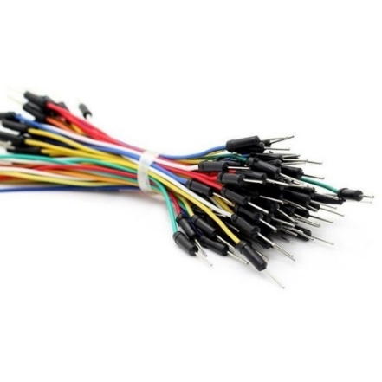

Figura - Cabos

Figura - Resistências

# 

# Construção do sistema

## Sistema A – Controlo de iluminação interior

### Componentes específicos envolvidos A:

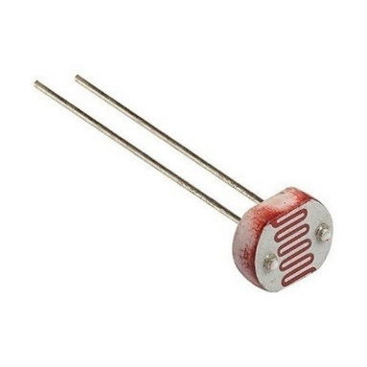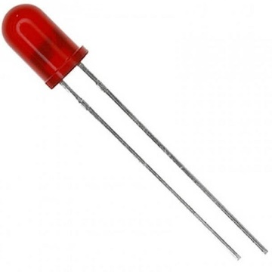

Figura - LED

Figura - Sensor LDR

Para simular este sistema, utilizamos um LED e um sensor LDR. O objetivo é controlar a luminosidade do LED de acordo com a iluminação do espaço. Para saber qual a luminosidade do LED, foi definido escalas de intensidade de luz de forma a que, conforme a iluminação do espaço, detetado pelo sensor LDR, o LED ligue e permaneça com uma certa intensidade de luz. Os valores atribuídos para o sensor LDR foram:

* para o LED não ligar - < 200;
* para uma intensidade de 64 - ≥ 200 e < 500;
* para uma intensidade de 128 - ≥ 500 e < 800;
* para uma intensidade de 255 - ≥ 800;

Para melhor compreensão do que foi descrito em cima, temos um vídeo que mostra o circuito abaixo na figura: <https://youtu.be/FJ3de4HNLAU>

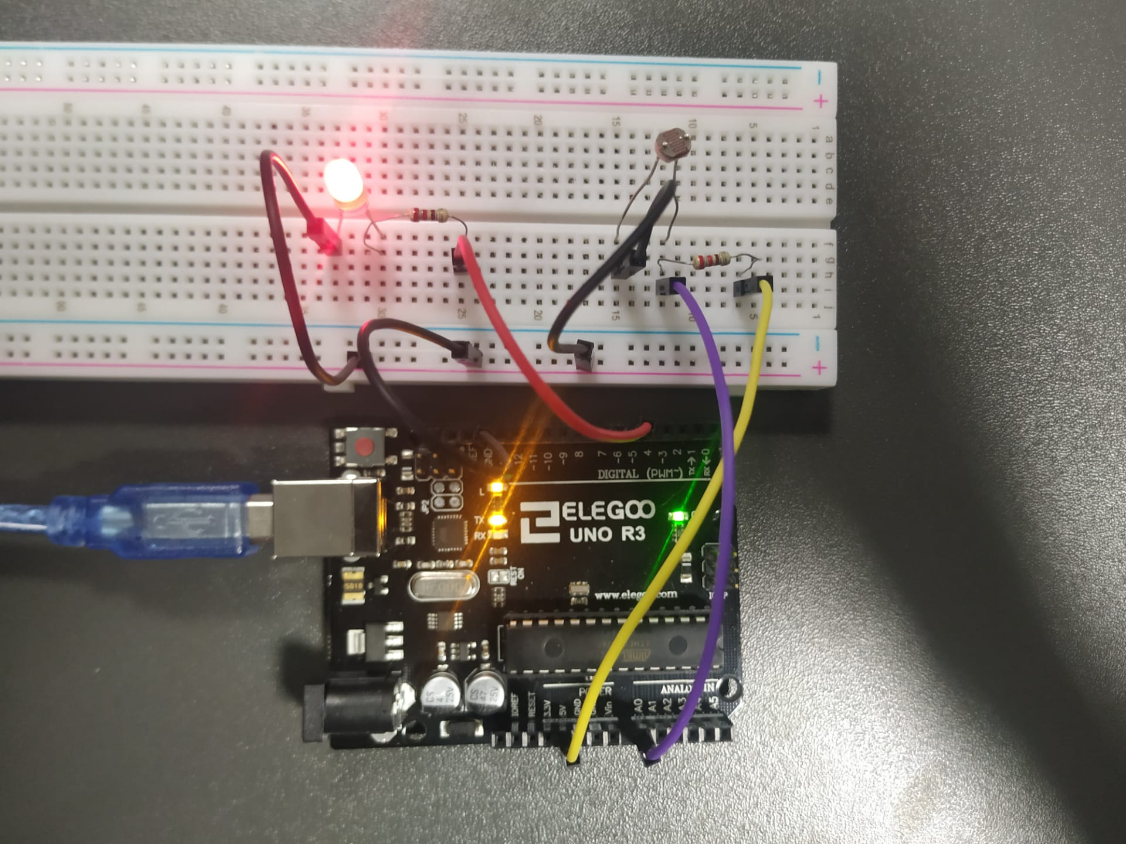

Figura - Construção do Sistema A

## Sistema B – Controlo de climatização

### Potenciômetro Linear de 5K (5000Ω). | Baú da Eletrônica1000x Led Vermelho Difuso 5mm / / Difuso / Casa da Robótica - Loja de Kits para Robótica com Arduino, Internet das Coisas, Automação, Eletrônica e Tutoriais !!!Led Difuso 5mm Verde - Eletrogate - Loja de Arduino \\ Robótica \\ Automação \\ Apostilas \\ KitsMódulo Ventoinha para ArduinoComponentes específicos envolvidos B:

Figura – Sensor de Temperatura

Figura – Display LCD

Figura - Ventoinha

Figura – Potenciômetro

Figura – LED Vermelho

Figura – LED Verde

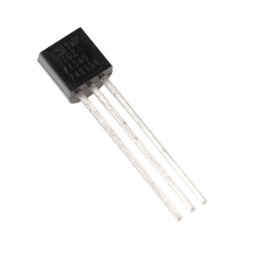Neste sistema é pretendido desenvolver um controlo de temperatura ambiente através de uma ventoinha que é acionada para arrefecer o espaço onde se situa, em função dos valores de temperatura que são obtidos pelo sensor de temperatura.

Quando o sensor de temperatura detetar 25 graus celsius a ventoinha liga, desliga sempre que a temperatura é inferior a 20 graus celsius. Para saber quando está a arrefecer o LED vermelho liga e quando a temperatura estabiliza o LED verde liga.

Na 1ª linha do LCD mostra o estado da ventoinha, se ela está ON ou OFF e na 2ª linha mostra a temperatura atual. O potenciômetro regula a luminosidade do Display LCD.

## Sistema C – Sistema de acesso ao estacionamento

### Componentes específicos envolvidos C:

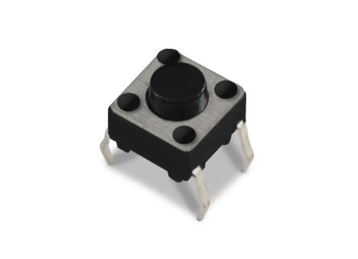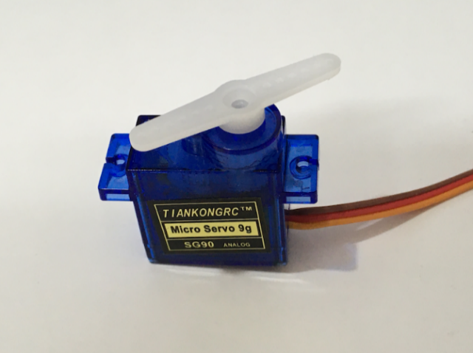

Figura - Motor servo

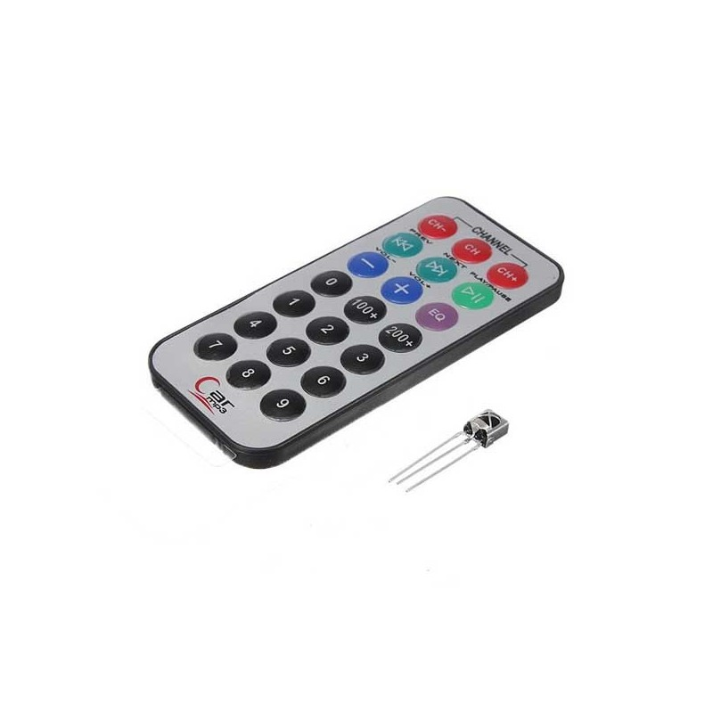

Figura - Botão

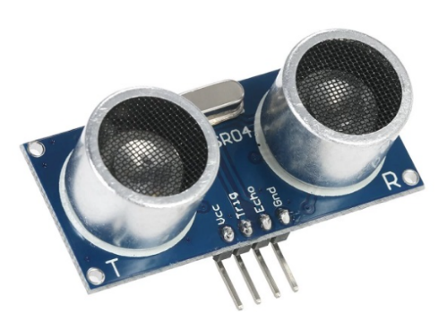

Figura - Comando e sensor Infrared

Figura - Sensor Ultrassónico

Este sistema permite que um comando controle uma barra de acesso a um parque de estacionamento. Na simulação, o comando infrared controla o motor servo da seguinte forma:

* O botão 0 do comando levanta a barra 90º verticalmente;
* O botão 1 do comando desce a barra até aos 0º horizontalmente;
* O botão 2 do comando suspende a barra.

Realizamos o controlo da velocidade da barra para evitar que a velocidade seja elevada e que num sistema real fosse perigoso.

No simulador TinkerCad foi feita uma versão deste sistema com um sensor ultrassónico que mede a distância definida no código e deteta movimento e interrompe o movimento da barra.

Temos um vídeo que mostra o sistema a funcionar:

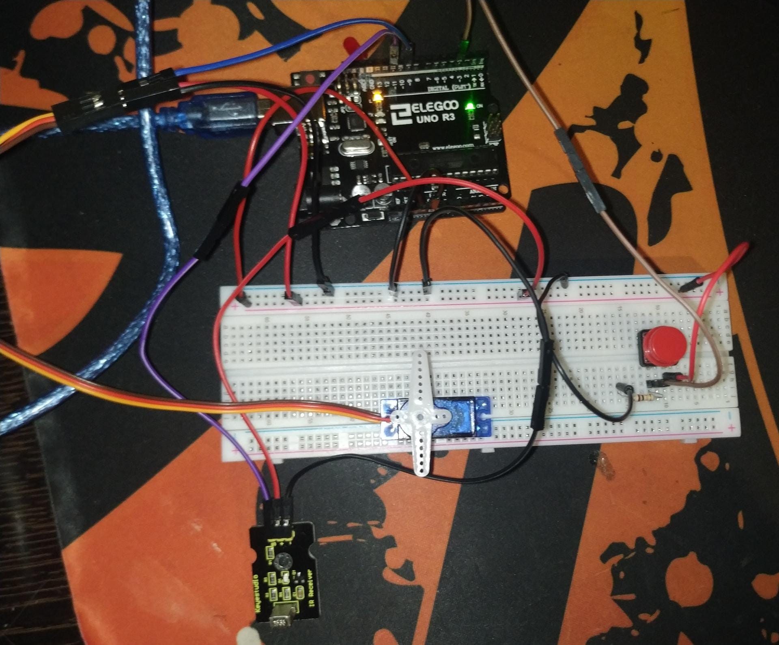

Figura - Construção do Sistema C

## Sistema D

### Componentes específicos envolvidos D:

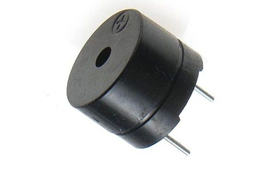

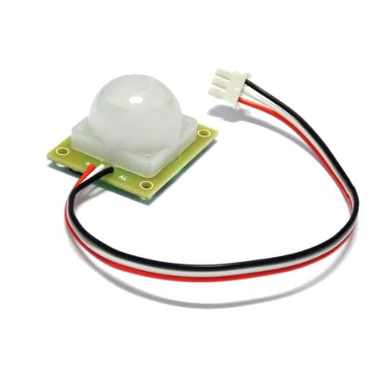

Figura - Buzzer

Figura - LED Vermelho



Figura - Botão

Figura - Sensor PIR

Foi criado um sistema de segurança para a deteção de movimentos através de um sensor PIR. No momento que deteta movimento é acionado um sinal luminoso através de um LED vermelho, um sinal sonoro que seja característico de um alarme e dura 10 segundos e um botão que permita desarmar o alarme.

Para realizar estas funções todas, foi usado o multitasking para conseguir realizar as tarefas indicadas acima.

# Codificação

## Sistema A



## Sistema B

## Sistema C







# Conclusão

Com a resolução deste trabalho foi possível aplicar a matéria lecionada e aprender mais ainda sobre sistemas embebidos. Como foram feitas bastantes aulas práticas foi ainda mais fácil a aprendizagem, uma vez que, estávamos em contacto com os componentes. Ao longo do trabalho tivemos alguns problemas devido a falta de componentes e falha dos mesmos…